Αφίσες Ολυμπιακών Αγώνων

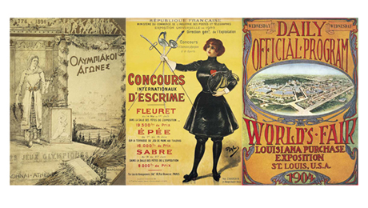
1896 – Αθήνα
Για τους πρώτους σύγχρονους Ολυμπιακούς Αγώνες, δεν δημιουργήθηκε καμία αφίσα. Αντ’ αυτού χρησιμοποιήθηκε απλά το εξώφυλλο του επίσημου προγράμματος ως εικαστική αναφορά στην 1η Ολυμπιάδα, με την Κόρη -προσωποποίηση της Θεάς Αθηνάς- να προσφέρει τον κότινο συνδέοντας το παρελθόν με το παρόν και το μέλλον.
1900 – Παρίσι
Στο Παρίσι τα πράγματα άλλαξαν. Αρκετοί καλλιτέχνες έδωσαν τις ιδέες τους για μία πιο «επαγγελματική» αφίσα με θέμα τα διάφορα αθλήματα. Τα τρία παραδοσιακά όπλα της ξιφασκίας τελικά κέρδισαν. Η έμπνευση της αφίσας ανήκει στον Jean Pal.
1904 – Σεντ Λούις
Ένας ευρυγώνιος «φακός» γίνεται το μάτι των 3ων Ολυμπιακών Αγώνων, των οποίων η αφίσα λειτουργεί στην ουσία και ως καθημερινό πρόγραμμα, όπως την εμπνεύστηκε ο αναφερόμενος σε επίσημες πηγές ως σχεδιαστής St. John.
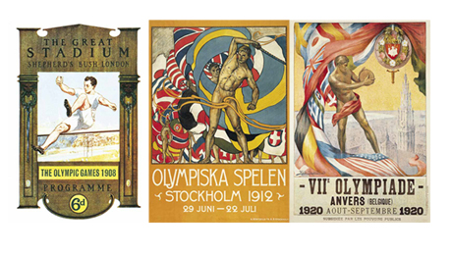
1908 – Λονδίνο
Το μεγάλο Ολυμπιακό Στάδιο «Sheperd’s Bush» είναι η καλύτερη διαφήμιση για τους Ολυμπιακούς του 1908 και οι Βρετανοί επέλεξαν να το αναδείξουν στην αφίσα …εν κινήσει με τον αθλητή να επιδίδεται στο σκάμμα. Πίσω βέβαια διακρίνεται η πισίνα και ο στίβος όπως τα φιλοτέχνησε ο A.S. Cope.
1912 – Στοκχόλμη
Είναι η πρώτη χρονιά που κυκλοφορεί και επίσημα… αφίσα. Περισσότερο «διεθνοποιημένη» και πολυπολιτισμική, η αφίσα της Στοκχόλμης του 1912 προβάλλει το αθλητικό πνεύμα των Αγώνων, με μία σημαία να κυματίζει. Ιδιαίτερα προκλητική για την εποχή της, η συγκεκριμένη αφίσα, απαγορεύτηκε σε αρκετές χώρες καθώς οι γυμνοί αθλητές ήταν… too much. Ο σχεδιαστής ήταν ο καθηγητής Olle Hjortzberg και η αφίσα κυκλοφόρησε σε 16 γλώσσες.
1920 – Αμβέρσα
Δημιουργός της αφίσας ήταν η Martha van Kuyck, ενώ ο βέλγος σκιτσογράφος Walter von der Ven την σχεδίασε. Με φόντο το «Notre Dame», απέναντι από τις σημαίες των εθνών που κυματίζουν και κεντρικό ήρωα τον δισκοβόλο -σαφής αναφορά στην αρχαιότητα- η Αμβέρσα υποδέχτηκε το 1920 τους Ολυμπιακούς Αγώνες.

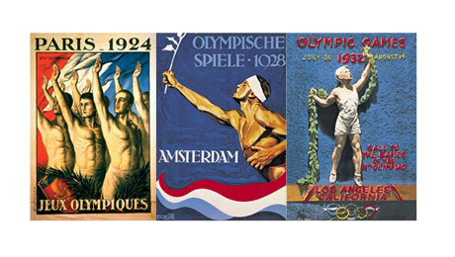
1924 – Παρίσι
Η γαλλική σημαία, δάφνινα κλαδιά και ημίγυμνοι αθλητές που χαιρετούν, δείχνουν πως δεν έχουν αλλάξει πολλά από τις προηγούμενες αφίσες των Ολυμπιακών Αγώνων που μένουν ακόμα πιστές στην αναφορά στην αρχαιότητα, τουλάχιστον όπως την εμπνεύστηκε ο Jean Droit.
1928 – Άμστερνταμ
Η έμπνευση του Joseph Johannes Rovers, αποτίει φόρο τιμή στο αρχαίο αθλητικό πνεύμα, που είναι διάχυτο και στην αφίσα του Άμστερνταμ το 1928, με ένα αθλητή να κρατά ένα κλαδί δάφνης, το σύμβολο της νίκης, ενώ στο κάτω μέρος κυματίζουν τα «χρώματα» της Ολλανδίας.
1932 – Λος Άντζελες
Ο σχεδιαστής της επίσημης αφίσας των Ολυμπιακών του Λος Άντζελες, Julio Kilenyi, οραματίστηκε τη δάφνη της ειρήνης και το αρχαίο ολυμπιακό αίσθημα, που συναντά την Αμερική στην αφίσα του 1932, με έναν σύγχρονο, σχεδόν 3D, αθλητή να σημαίνει την έναρξη των Αγώνων.

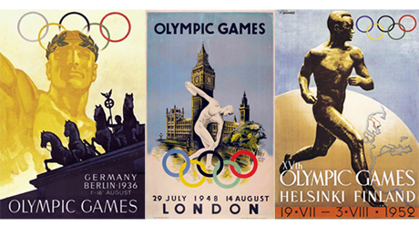
1936 – Βερολίνο
Πρόκειται για την πρώτη πολιτική αναφορά σε αφίσα των Ολυμπιακών Αγώνων, την οποία σχεδίασε ο Franz Würbel. Η πύλη του Brandenburg, ένα από τα αξιοθέατα του Βερολίνου, δεσπόζει φυσικά στους Ολυμπιακούς Αγώνες του 1936, ακολουθώντας τις προσταγές της Ναζιστικής Γερμανίας. Ο σκληροτράχηλος και αγέρωχος, δαφνοστεφανωμένος, αθλητής υψώνει το χέρι του τιμώντας τους αγώνες. Χαρακτηριστικό σημείο αυτής της αφίσας είναι ότι αν και προκηρύχτηκε διαγωνισμός, η τελική επιλογή της επιτροπής αποφάσισε ότι η επίσημη αφίσα θα ήταν αυτή του Franz Würbel.
1948 – Λονδίνο
Ένας δισκοβόλος, που στέκεται μπροστά από το έμβλημα «Big Ben» και τη Βουλή των Κοινοτήτων μένουν να θυμίζουν ότι οι Ολυμπιακοί Αγώνες του 1948 ήταν ξανά αγγλική υπόθεση. Χαρακτηριστική λεπτομέρεια της αφίσας του Walter Herz είναι οι δείκτες του ρολογιού, που δείχνουν την ώρα της τελετής έναρξης: 4 μ.μ.
1952 – Ελσίνκι
Ο Φιλανδός αθλητής του στίβου, Πάαβο Νούρμι (13 Ιουνίου 1897 - 2 Οκτωβρίου 1973) πρωταγωνιστεί στην αφίσα του 1952 στο Ελσίνκι. Πρόκειται για την αφίσα των προηγούμενων Ολυμπιακών Αγώνων, οι οποίοι ωστόσο δεν έγιναν λόγω Β’ Παγκοσμίου Πολέμου. Μία αλλαγή στην ημερομηνία και η προσθήκη της υδρογείου αναμόρφωσαν την αφίσα του Ilmari Sysimetsä.

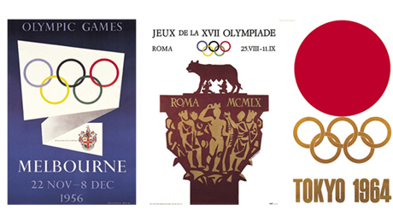
1956 – Μελβούρνη
Είναι η πρώτη εικαστικά μεταμοντέρνα αφίσα των Ολυμπιακών Αγώνων, από όπου λείπει και η κλασική φιγούρα του αθλητή, με σαφή αναφορά στην αρχαιότητα. Πρώτη φορά οι Αγώνες γίνονται σε χώρα της Ωκεανίας, στο Νότιο Ημισφαίριο και η Μελβούρνη, με τον σχεδιαστή Richard Beck, πρωτοτυπεί στην αφίσα…πρόσκληση σε Ολυμπιακούς Αγώνες.
1960 – Ρώμη
Ο Ρωμύλος και ο Ρώμος, με τη Λύκαινα, σύμβολα της ιταλικής κυριαρχίας δεν θα μπορούσαν να λείπουν από την επίσημη αφίσα των Ολυμπιακών Αγώνων του 1960. Από κάτω ένας αθλητής στέφεται νικητής και αποθεώνεται, υπό το άγρυπνο βλέμμα των θεών-ιδρυτών της Ρώμης. Ο σχεδιαστής της αφίσας, η οποία κυκλοφόρησε σε 290.000 κόπιες και 11 γλώσσες, ήταν ο Armando Testa.
1964 – Τόκιο
Λιτή και απέριττη, η ιαπωνική αφίσα, που φέρει τον τίτλο «The Rising Sun and the Olympic Emblem» περιέχει τις απολύτως απαραίτητες πληροφορίες: χρονολογία και τον ανατέλλοντα ήλιο. Ο δημιουργός Yusaku Kamekura ήταν ένας από τους πρωτοπόρους Ιάπωνες σχεδιαστές, που καθιερώθηκε στην σύγχρονη κουλτούρα με τη λιτή γραμμή των κλασικών πια λογότυπων.

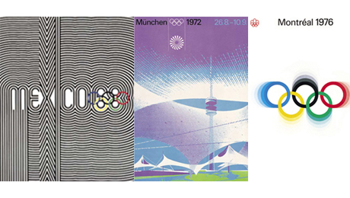
1968 – Μέξικο Σίτι
Τις αφίσες σχεδίασαν τρεις καλλιτέχνες: ο Πέδρο Ραμίρες Βάσκες, αρχιτέκτονας και πρόεδρος της οργανωτικής επιτροπής των Αγώνων, ο Εδουάρδο Τεράσας και ο Λανς Γουάιμαν, ο οποίος δημιούργησε το λογότυπο «Μέχικο ‘68». Μετά, η τριάδα το μετέτρεψε σε ασπρόμαυρο βασιζόμενη στα πρότυπα σχέδια των Ινδιάνων Ουιτσόλε.
1972 – Μόναχο
Μια ολόκληρη σειρά από αφίσες δημιουργήθηκε για τους συγκεκριμένους αγώνες. Η επίσημη αφίσα δεν ήθελε να αναδείξει ένα μόνο θέμα από τα ολυμπιακά αθλήματα, αλλά το σύνολο των αγώνων του Μονάχου. Εδώ το σχέδιο αναδεικνύει την μοντέρνα αρχιτεκτονική των αθλητικών εγκαταστάσεων χρησιμοποιώντας απλά και απαλά χρώματα. Στη μέση δεσπόζει ο περίφημος Ολυμπιακός Πύργος.
1976 – Μόντρεαλ
Η οργανωτική επιτροπή κυκλοφόρησε δυο σειρές με αφίσες. Η πρώτη είχε ως θέμα της τα αξιοθέατα του Μόντρεαλ και η δεύτερη τα αθλήματα. Στην επίσημη αφίσα υπάρχουν μόνο οι Ολυμπιακοί κύκλοι σε ένδειξη σεβασμού στο Ολυμπιακό Κίνημα.
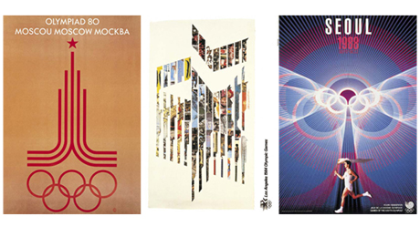
1980 – Μόσχα
Παρουσιάζει το έμβλημα των Ολυμπιακών αγώνων της Μόσχας. Οι διάδρομοι του στίβου ανεβαίνουν προς τα επάνω σε ένα χαρακτηριστικό αρχιτεκτονικό μοσχοβίτικο μοτίβο και συναντούν ένα πεντάκτινο αστέρι.
1984 – Λος Άντζελες
Μέσα στα δυο αστέρια – έμβλημα των αγώνων του Λος Άντζελες – συναντιούνται όλα τα αθλήματα σε ένα εντυπωσιακό πολύχρωμο κολάζ.
1988 – Σεούλ
Η επίσημη αφίσα αντιπροσωπεύει την «Αρμονία» και την «Πρόοδο», ιδεώδη των αγώνων, σε ένα συνδυασμό δυο εικόνων. Οι πέντε κύκλοι, σύμβολο του αγνού Ολυμπιακού πνεύματος, μεταμορφώνονται σε φιγούρα που φωτίζει την παγκόσμια ειρήνη. Ο δρομέας που κρατάει την Ολυμπιακή φλόγα, συμβολίζει την πρόοδο της ανθρωπότητας και την πορεία της προς την ευτυχία και την ευημερία. Οι αφίσες δημιουργήθηκαν με ψηφιακή τεχνολογία και το απαλό μπλε σε συνδυασμό με το πορτοκαλί αναφέρονται στην Κορέα, ως χώρα της «Πρωινής Γαλήνης».
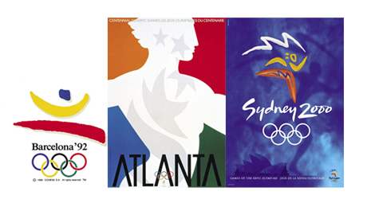
1992 – Βαρκελώνη
Οι χαρακτηριστικές γραμμές του Μιρό δεσπόζουν στην αφίσα της Βαρκελώνης. Τα χρώματα της Καταλούνιας – μπλε, κόκκινο και κίτρινο – σχηματίζουν μια ανθρώπινη μορφή έτοιμη να αγκαλιάσει τον κόσμο και να πανηγυρίσει τις νίκες.
1996 – Ατλάντα
Ο τότε πρόεδρος της Διεθνούς Ολυμπιακής Επιτροπής, Χουάν Αντόνιο Σάμαραντς, επέλεξε αυτό το σχέδιο που φιλοτέχνησε ένας καλλιτέχνης – ο Πρίμο Άντζελι – στην έκθεση «The look of the Games», ως επίσημη αφίσα για τη «χρυσή» Ολυμπιάδα του 1996.
2000 – Σίδνεϊ
Το σήμα κατατεθέν του Σίδνεϊ, η περίφημη Όπερα, πρωταγωνιστεί σε τρία επίπεδα στην αφίσα των αγώνων του 2000. Στο κάτω μέρος βλέπουμε το σύμβολο της πόλης, ενώ στο σήμα των αγώνων – το οποίο θυμίζει πολύ αυτό του 1992 – ο αθλητής στεφανώνεται από τις χαρακτηριστικές «γραμμές» της Όπερας. Το ίδιο ακριβώς συμβαίνει και στη σκιά του αθλητή στο σκούρο μπλε φόντο.
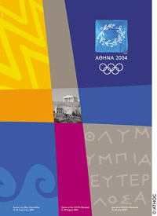 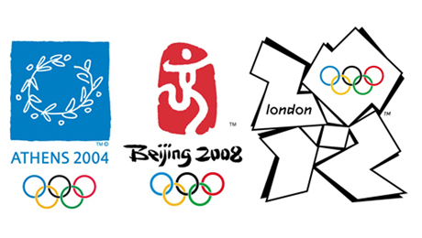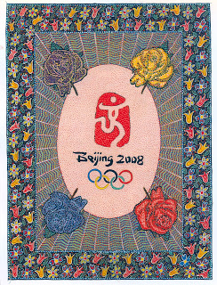

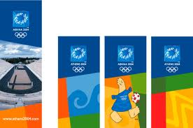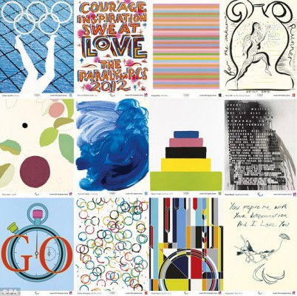
2004 – Αθήνα
Η δική μας αφίσα. Ένα κλαδί ελιάς, ο περίφημος κότινος, το έπαθλο των αθλητών και σύμβολο της ειρήνης, μαζί με το μπλε του ουρανού που «αγκαλιάζει» το τιρκουάζ της θάλασσας. Υπέροχη έμπνευση, μίνιμαλ δημιουργία.
2008 – Πεκίνο
Η παραδοσιακή ανατολίτικη τεχνοτροπία χαρακτηρίζει την αφίσα του Πεκίνου, τόσο στην μορφή του αθλητή, όσο και στα γράμματα. Δεσπόζουν το κόκκινο του… κόμματος και το μαύρο της σινικής μελάνης. Άντε, και το λευκό της ειρήνης, σε δουλειά να βρισκόμαστε…
2012 – Λονδίνο
Καταξιωμένοι καλλιτέχνες από τη Βρετανία έχουν σχεδιάσει μια σειρά από αφίσες για να συμβάλουν στην προσπάθεια προώθησης των Ολυμπιακών και Παραολυμπιακών Αγώνων. Ο κάθε καλλιτέχνης προσπάθησε να δώσει κάτι διαφορετικό, άλλοι πιο αφηρημένα σχέδια, άλλοι συμβολικά και κάποιοι ήθελαν να περάσουν ένα ξεκάθαρο μήνυμα.

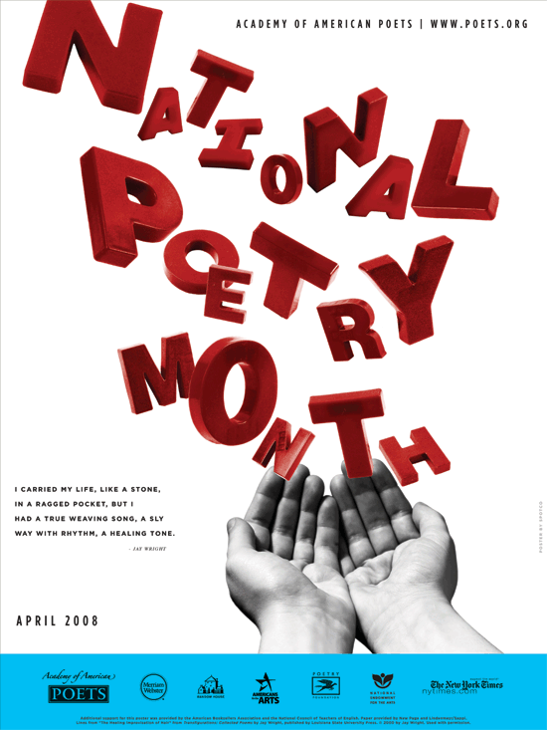

Poster
Oι αφίσες πρέπει να τραβούν την προσοχή και να πληροφορούν.
Έχουμε μεγάλη δυνατότητα στη χρήση «γραμματομορφών» και εικόνων.
Το μήνυμα είναι άμεσο, με τη χρήση μορφής και χρώματος.
Ένα απλό ισχυρό στοιχείο είναι πιο εύστοχο από πολλά διαφορετικά.
Η σαφήνεια είναι πλεονέκτημα και η αφομοίωση της ιδέας ή της πληροφορίας σχετικά εύκολα
Η Τυπογραφία είναι το μέσον με το οποίο μια γραπτή ιδέα παίρνει σχήμα

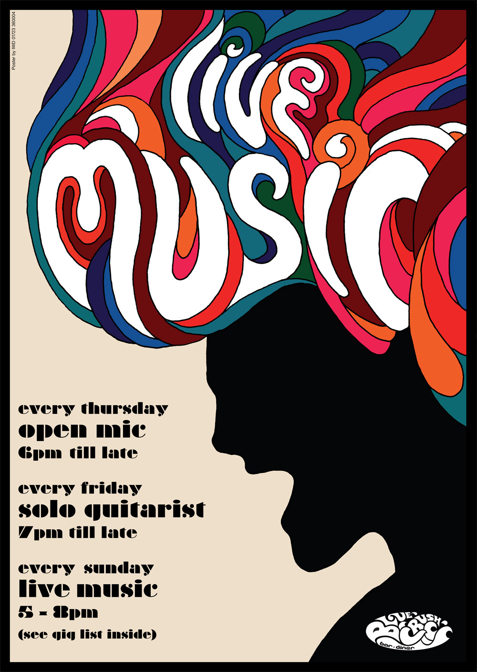

Layout
Είναι ο τρόπος διαχείρισης και οργάνωσης των σχεδιαστικών στοιχείων.
Ο σκοπός είναι να παρουσιάσουμε την πληροφορία με μία λογική συνέχεια και να προβάλλουμε τα σημαντικά στοιχεία.
Η χρήση ενός κάναβου (δομή) συνήθως βοηθάει στην τακτοποίηση των αντικειμένων.
Μια ευχάριστη οπτικά παρουσίαση βοηθάει τον αναγνώστη να απορροφήσει την πληροφορία.
Διαχειριζόμαστε υλικό όπως κείμενο, τίτλοι, εικόνες, διαγράμματα.
Σε τι κοινό απευθύνονται όλα αυτά;
Ιεράρχηση της πληροφορίας, ορισμός περιοχής εργασίας, κάναβος, στήλες, περιθόρια, έμφαση. Προηγείται η σκέψη και πολλά προσχέδια, (ο Η/Υ ακολουθεί)

Έχουμε 2 βασικά στυλ Layout:

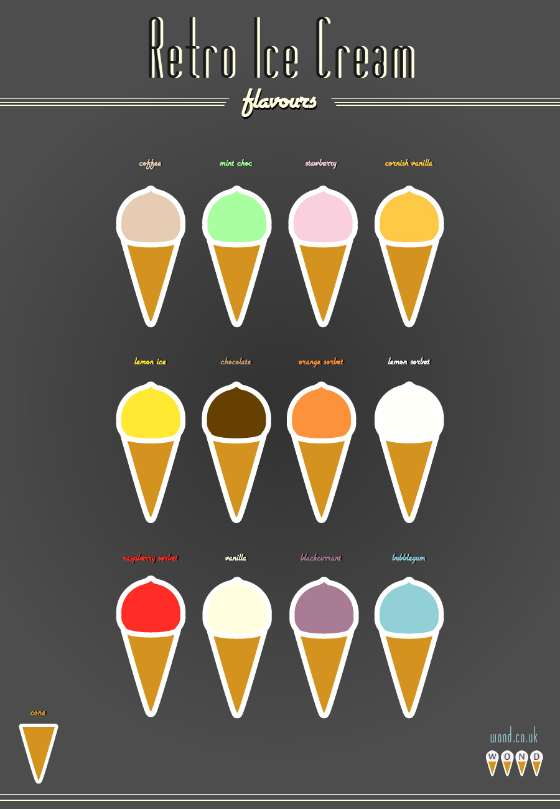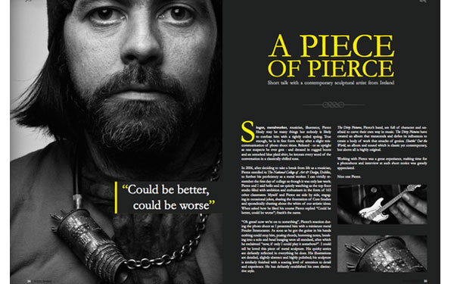
1. συμμετρικό σχεδιασμός γύρω από 1 κεντρικό άξονα (πρώτα έντυπα βιβλία, χειρόγραφα)
Σήμερα μας δίνει την αίσθηση της παράδοσης, φινέτσας, σοβαρότητας
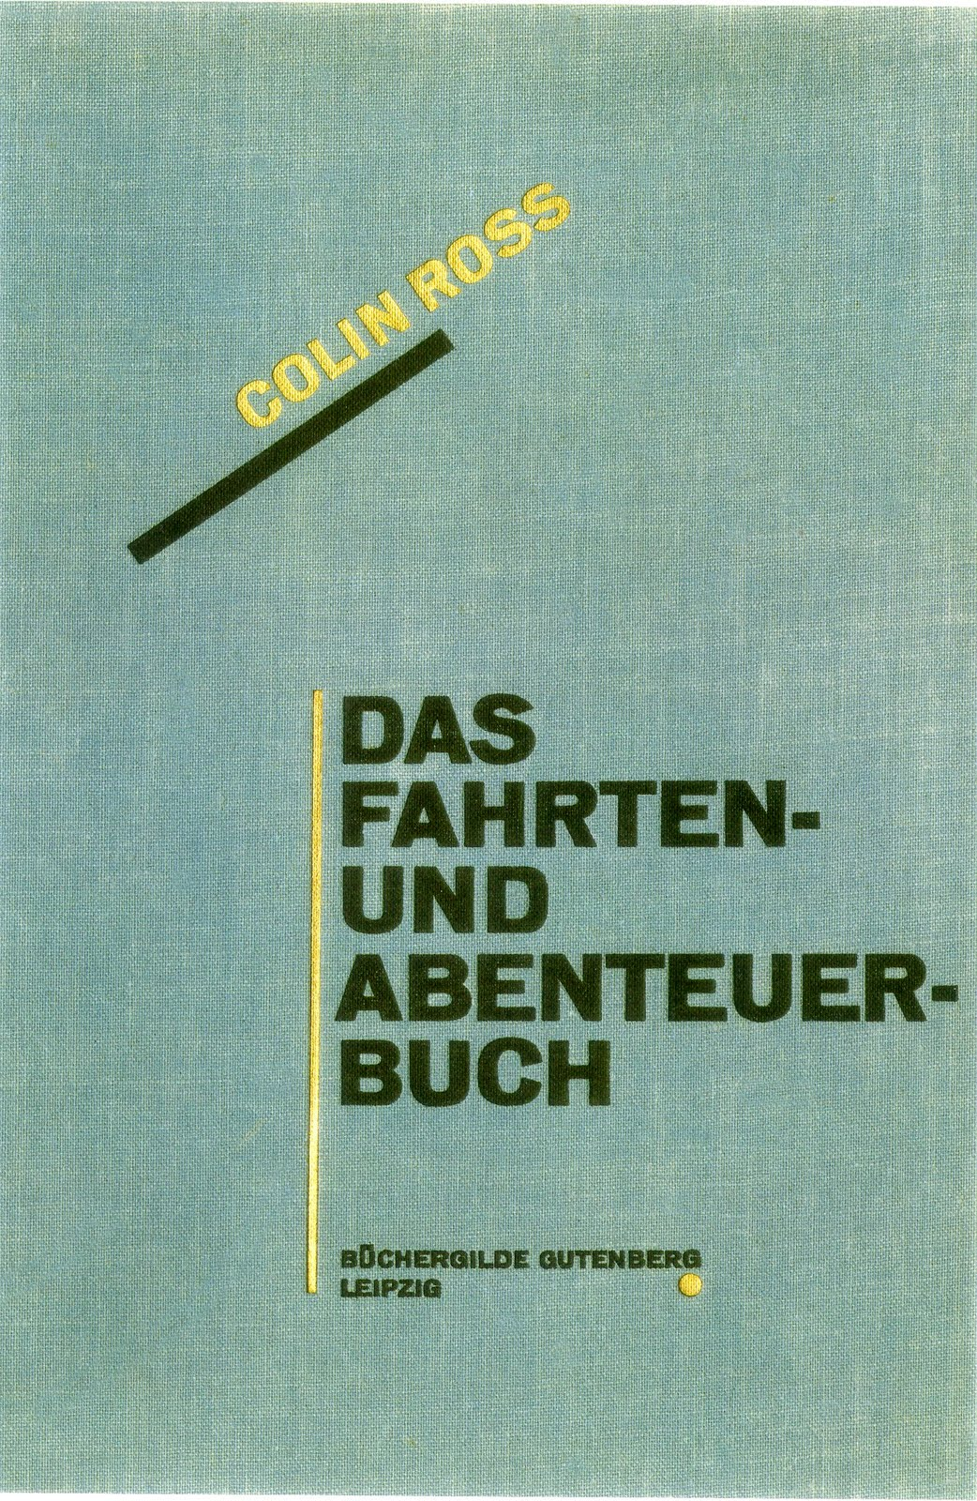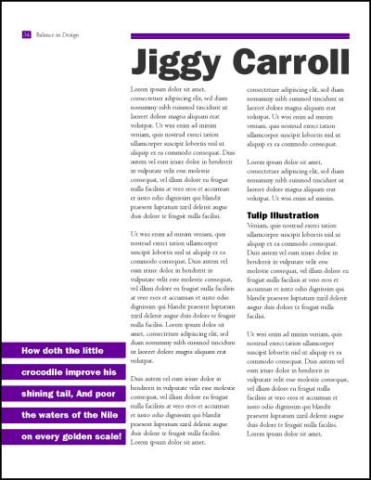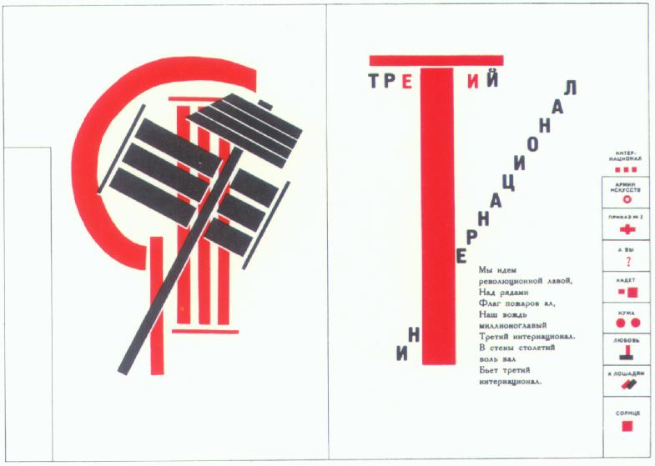
2. ασύμμετρο 1920-30 (Bauhaus, El lizitsky κ.α.).
Aντίθεση και απόρριψη του παλιού.
Την εποχή εκείνη οι δάσκαλοι πειραματίστηκαν με νέες πιο δυναμικές μορφές (αριστερή- δεξιά περασιά), πεζά, χωρίς διακοσμητικά και πατούρες.
(Ελβετοί 60ς, A. Hofmann, W. Crouwell, J. Muller-Brockmann)
J. Tschichold: επηρεάστηκε από Bauhaus, (έγραψε «Asymmetric Typography»)

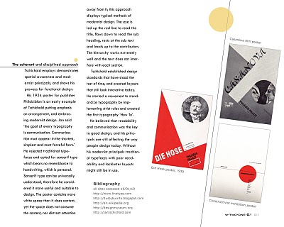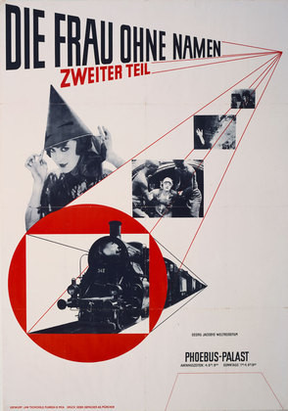
Σήμερα έχουμε ενοποίηση των 2 στυλ (open mind)

Παράδειγμα Tschichold κλασικό layout με αναλογίες μεγέθους χαρτιού 2/3
Φέρνουμε τις διαγώνιες απ΄όπου προκύπετει το πλάτος και ύψος του κειμένου (μπλοκ).
Αρμονικές αναλογίες (διαίρεση του ύψους 12th)

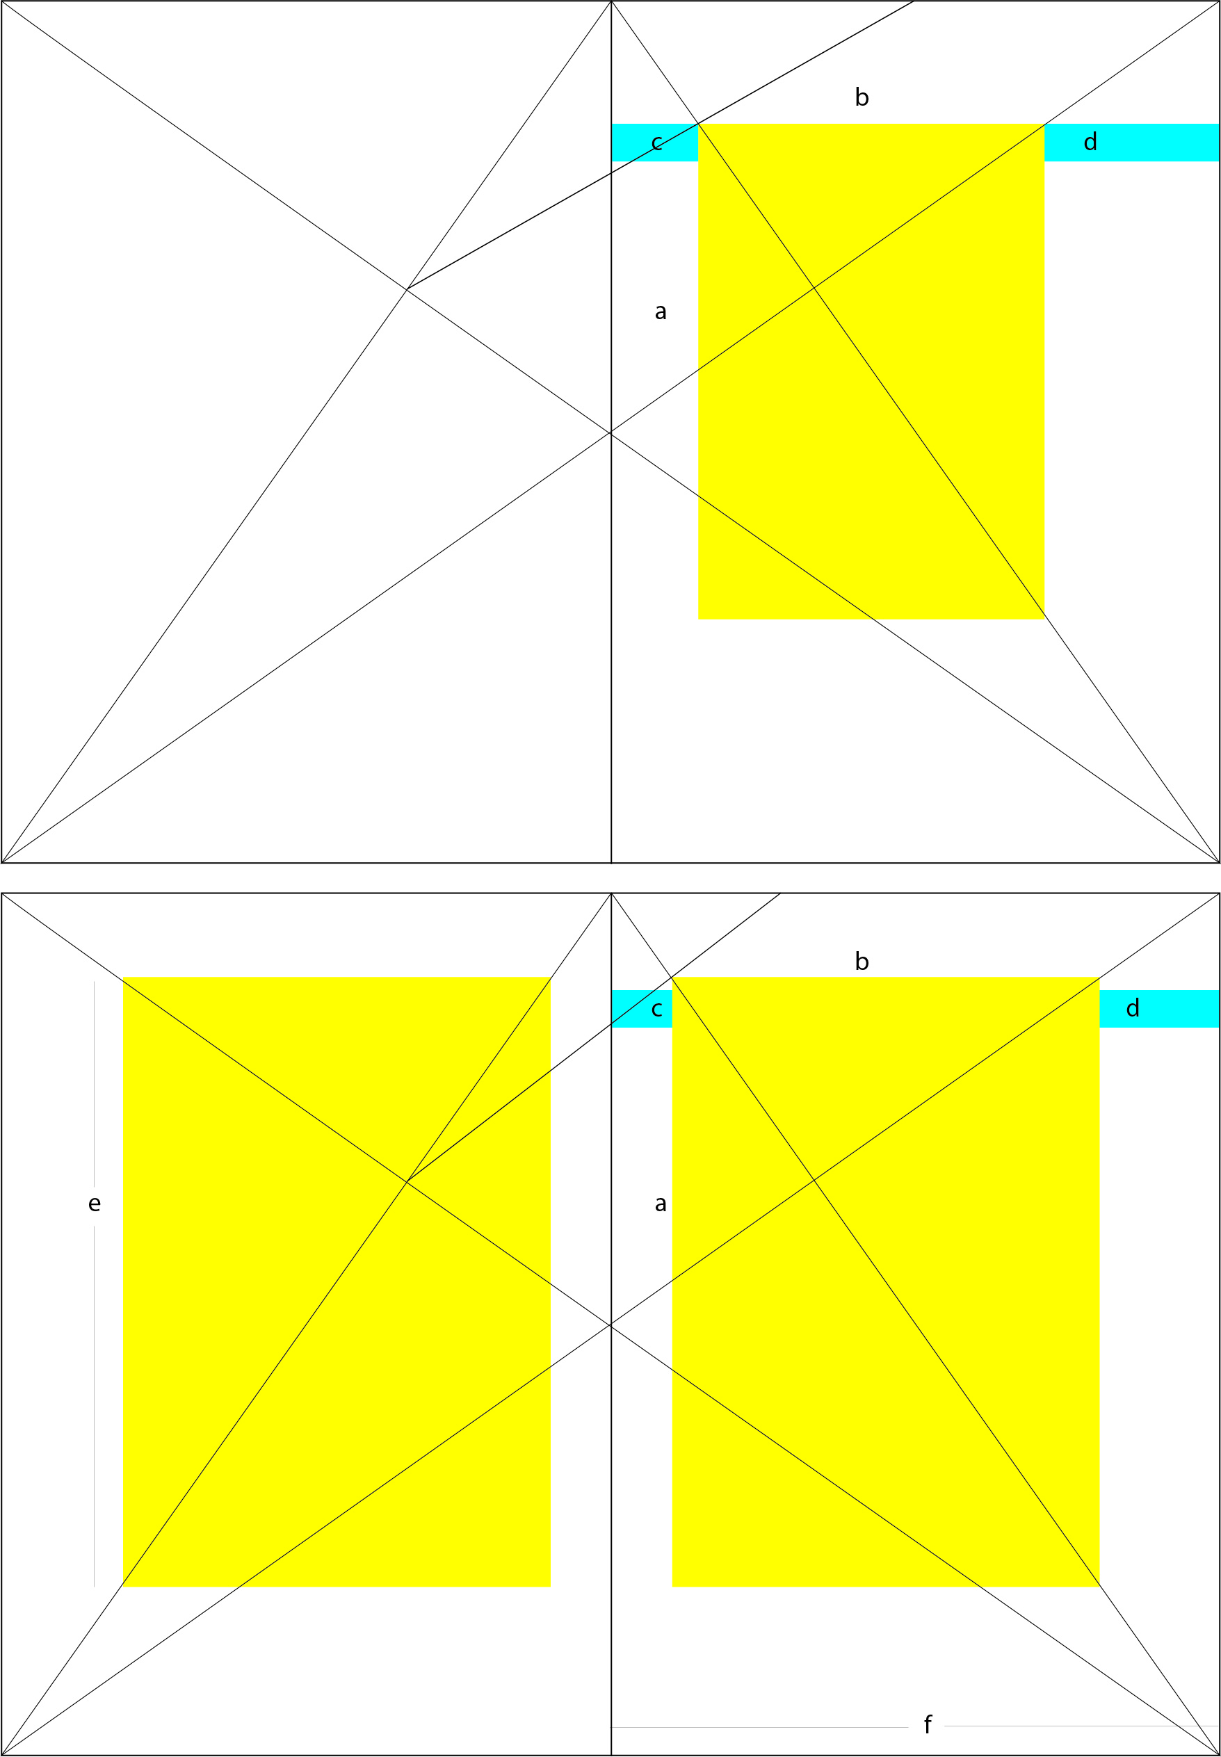
c = ½ d
e= f
Iδανικές αναλογίες: διαιρώντας μια γραμμή με αναλογία περίπου 8:13 σημαίνει οτι η σχέση του μακρύτερου μέρους με το κοντύτερο είναι ίδια με αυτή του μακρύτερου μέρους με το σύνολο.
Τα αντικείμενα με αυτές τις αναλογίες είναι ευχάριστα στο μάτι.
Η αναλογία αυτή βρίσκεται στη φύση
Fibonacci Numbers: ακολουθία αριθμών όπου έκαστος είναι το άθροισμα των 2 προηγούμενων. Το κλάσμα του αριθμού με τον προηγούμενο του είναι πάντα η αναλογία 1/6 περίπου. Ονομάζεται χρυσή αναλογία ή χρυσός αριθμός ή Χρυσή Τομή. Βρίσκουμε εφαρμογές σε κατασκευές, τέχνη, μεγέθη χαρτιών, ισοροπημένο σχεδιασμό και στις αναλογίες των τυπογραφικών στοιχείων (type size).
0 1 1 2 3 5 8 13 21 34 55 89 144
6 10 16 26 42 68 110 178
7 11 18 29 47 76 123 199
Le Corbusier (1947) le modulor system: Διαστάσεις που κάνουν το ωραίο εύκολο και το άσχημο δύσκολο (βασίζεται στις ανθρώπινες αναλογίες)
Αντιστοιχία στην τυπογραφία:
10 point type
11 point leading

16 point type
18 point leading

26 point type
29 point leading

Eίναι διαδοχικοί αριθμοί στο σύστημα Fibonacci (δείτε ακολουθία αριθμών)

ΤΡΟΠΟΙ ΑΠΕΙΚΟΝΙΣΗΣ (παραδείγματα βάσει των εργαστηριακών ασκήσεων)
Maurits Cornelis Escher 1898-1972
Γεφύρωσε την τέχνη με την επιστήμη, ήταν αριστερόχειρας, η τέχνη του χαρακτηρίζεται ως ιδιοσυγκρασιακή και σχετίζεται με τα μαθηματικά και τις εκτυπωτικές πρακτικές

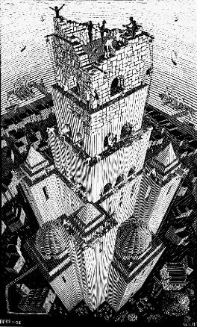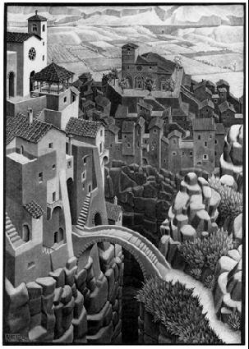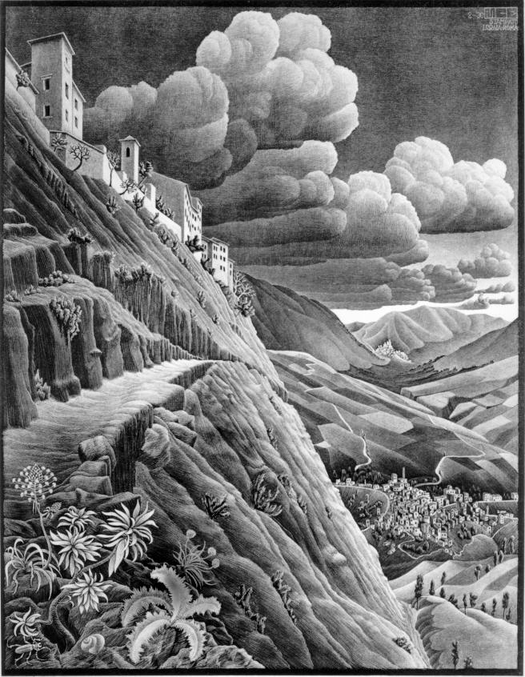

Bαβέλ: Ιλιγγιώδης προοπτική, αεροπλανικό πλάνο, θέαση από ψηλά, αναδύει άσυνενοησία, άγχος, (άνοδος Μουσολίνι )

Castrovalva Προπτική, παιχνίδι ανάμεσα σε 2-3 διαστάσεις

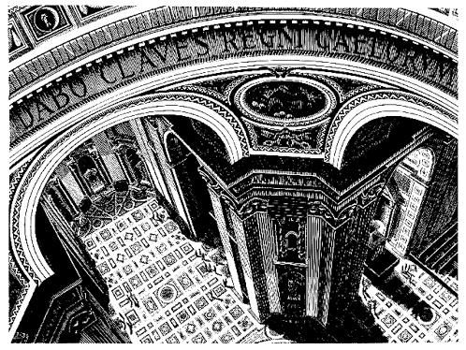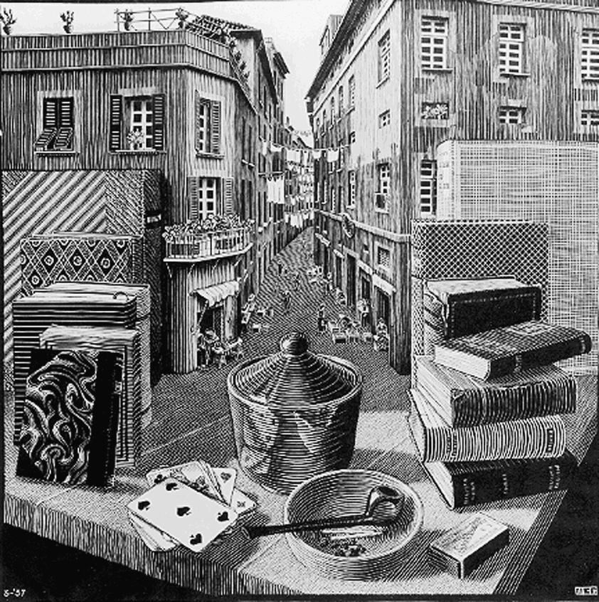

Inside St Peter’s Rome impossible buildings, βλέπει το πλάνο από ψηλά

Still life with a street Ισπανία, προσκαλεί τη ζωή από το δρόμο μέσα στο δωμάτιο, ενώνει το μέσα με το έξω, η προοπτική μας ξεγελάει, πιστεύουμε το αδύνατο

Η περίοδος της αναπαράστασης «true to life»τελειώνει.
Αφήνοντας την Ιταλία περνάει σε μια περίοδο που χαρακτηρίζεται από εσωτερικότητα και δημιουργική φαντασία (Eλβετία, Βρυξέλες)
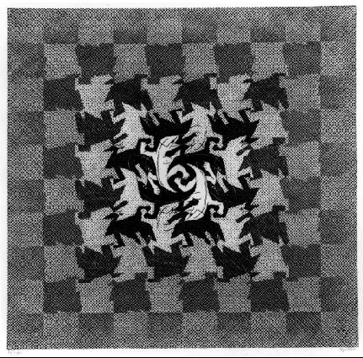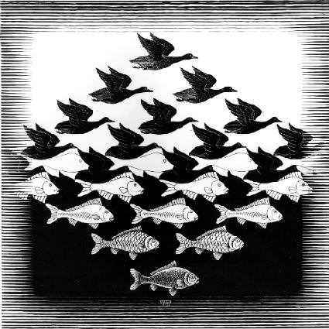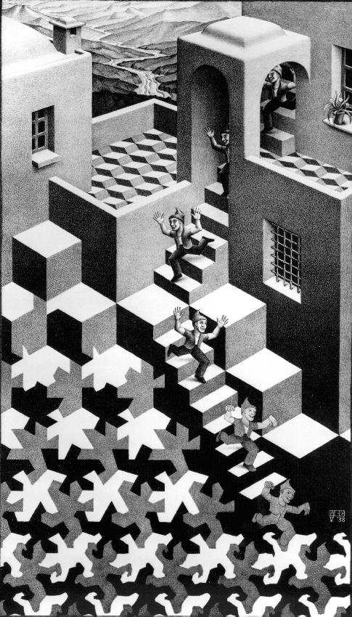

Development I Ενδιαφέρθηκε για τη διαίρεση του πλάνου, επηρεάζεται από την Κρυσταλλογραφία (λόγω του αδελφού του). Τον απασχολεί η θεωρία της συμμετρίας πάνω σε επίπεδη επιφάνεια. Παρατηρούμε περιστροφή γύρω από έναν άξονα, καθρέφτη, οι φόρμες 2 διαστάσεων μεταμορφώνονται σε τρισδιάστατα αντικείμενα.
Η φόρμες μεταμορφώνονται και κλειδώνουν μεταξύ τους. Επιρροή από Moorish art (γεωμετρικά, διακοσμητικά μοτίβα, γράμματα, ισλαμική τέχνη)

Sky and Water Διαίρεση στα 2 επίπεδα ουρανός- θάλασσα, τα σχήματα μεταμορφώνονται και εξελίσσονται

Cycle Πιο περίπλοκη μεταμόρφωση, το σχήμα γίνεται καρικατούρα και παίρνει ζωή, οι 2 διαστάσεις γίνονται 3, impossible buildings, θέαση από ψηλά

Metamorphosis II Διήγηση ανάμεσα σε 2d-3d, μοτίβα παλιά, μεταμόρφωση σχημάτων, σύνδεση αρχής-τέλους, αναφορά στο παρελθόν (κλείνει η περίοδος αυτή, αρχίζει ο πόλεμος)

Oλλανδία
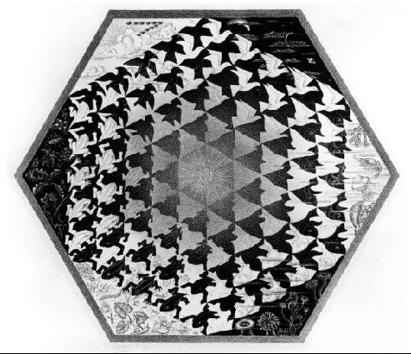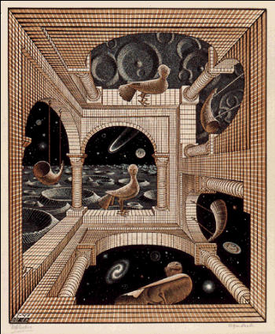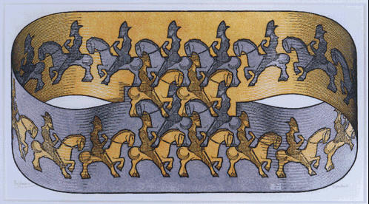

Verbum Οριζόντιες και κάθετες διαγώνιες , πιο ζωηρά μοτίβα επαναλαμβανόμενα μέχρι το άπειρο στα 3 στοιχεία της φύσης (αέρας, γη, νερό), βγαίνει έξω από το σχεδιαστικό χώρο

Other World Πολλαπλές προοπτικές, (αναγέννηση, ορίζοντας, nadir-zenith, η ψευδαίσθηση του βάθους από παράλληλες γραμμές)
Πολλαπλά σημεία θέασης, μέσα από τα παράθυρα βλέπουμε 3 διαφορετικά τοπία με άλλη προοπτική...

Horseman Δύο όψεις μιας ζώνης που εισχωρούν η μια στην άλλη

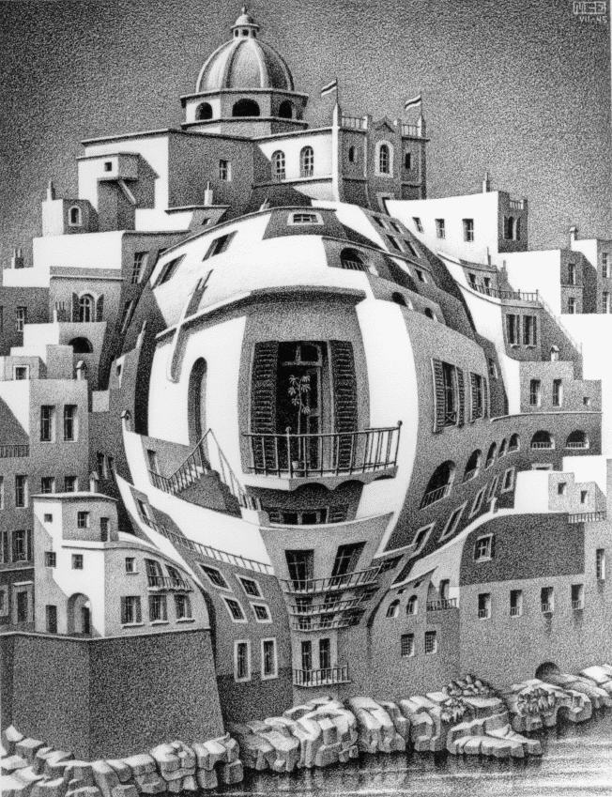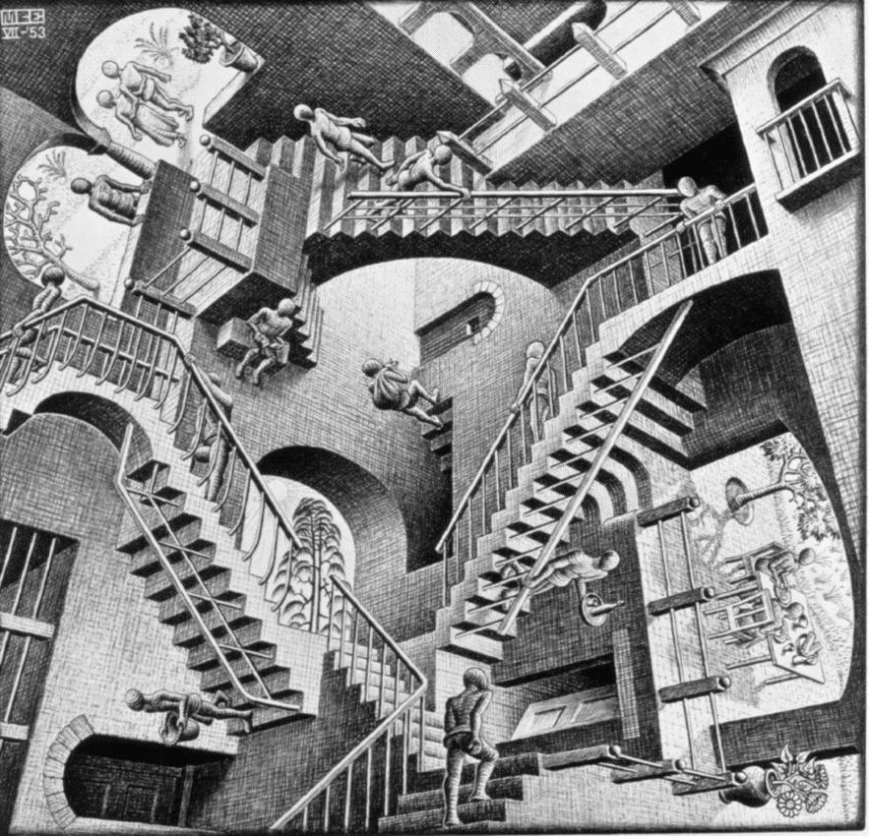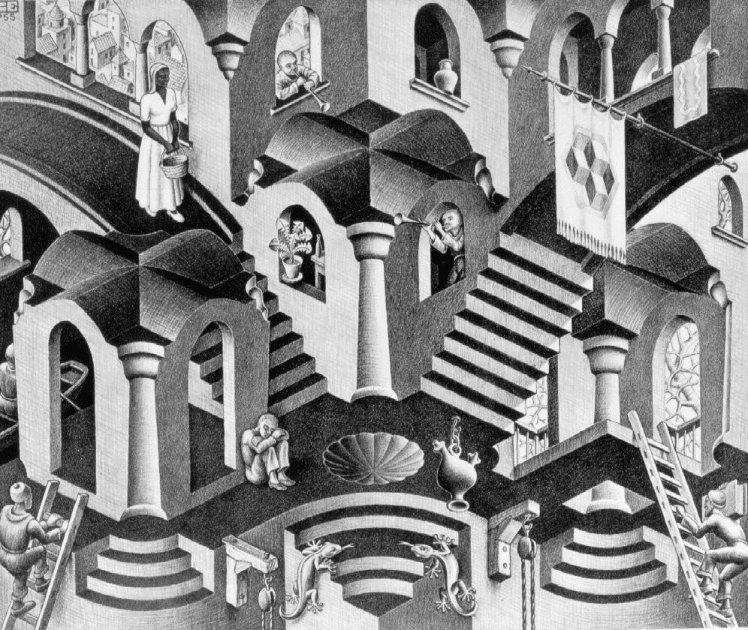

Balcony Το λιμάνι της Μάλτας από το πλοίο, zoom in, μεγεθυντικός φακός στη λεπτομέρεια του μπαλκονιού

Relativity Το σπίτι περιστρέφεται γύρω από έναν άξονα, 3 πλάνα όπου οι άνθρωποι κινούνται με τη βαρύτητα τους μέσα στο καθένα, χωρίς σχέση μεταξύ τους

Convex and Concave Κυρτά και κοίλα σχήματα, βλέπουμε το εσωτερικό ή το έξω μέρος; Βλέπουμε ένα μπλοκ από 3 αλληλοσυνδεόμενα κτήρια (μέσα ή έξω;)

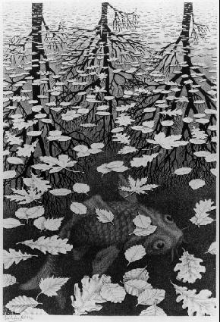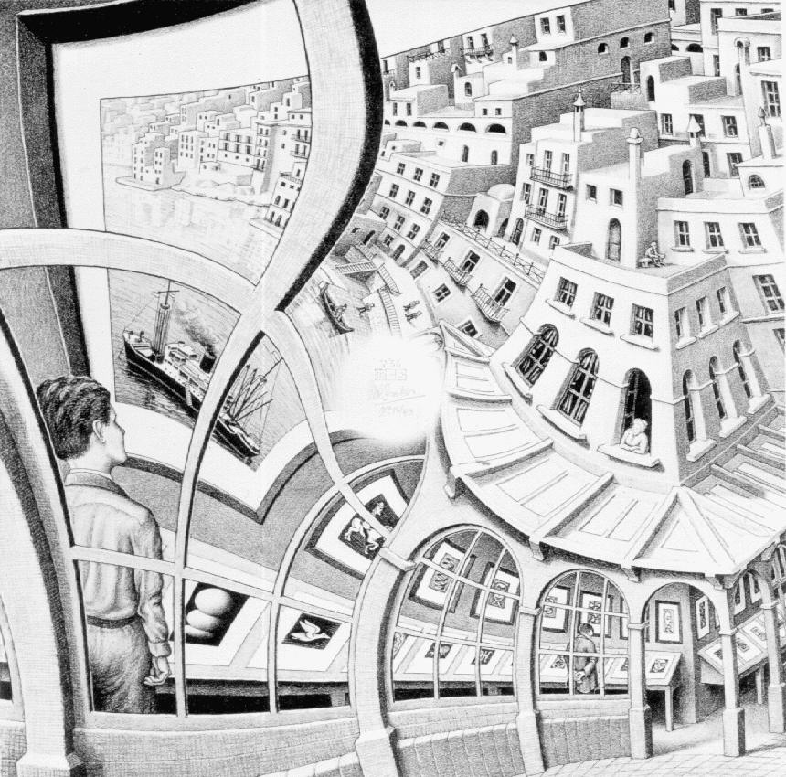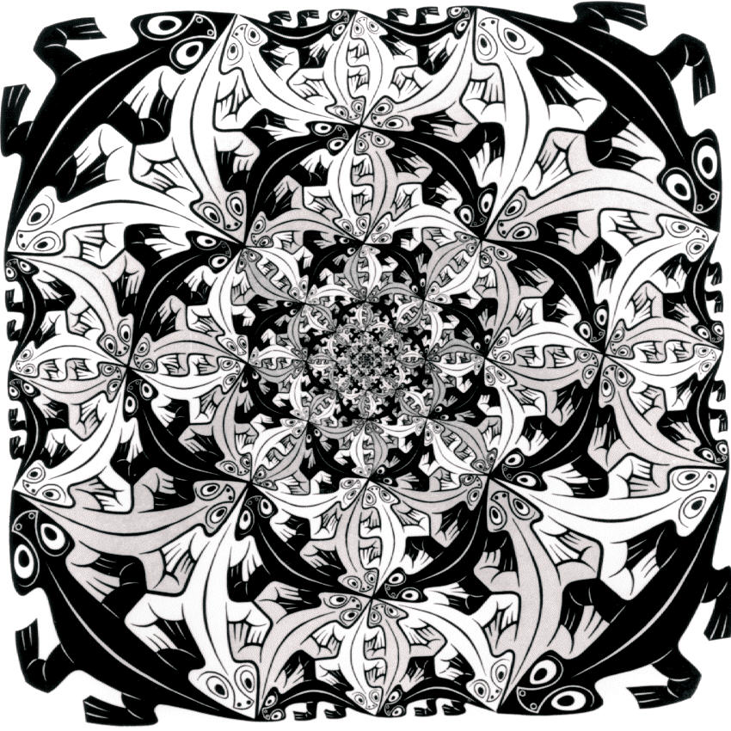

Three worlds Τρεις κόσμοι ενώνονται στην αντανάκλαση του νερού

Print Gallery Kυκλικό, μεγένθυση, μετάλλαξη, εσωτερική & εξωτερική προοπτική. Το αγόρι είναι στοιχείο μέσα και έξω από το έργο, βλέπει το έργο αλλά και την πόλη έξω απο τη γκαλερί. Έντονο το στοιχείο του παράδοξου

Smaller and Smaller Εξαφανίζεται προς το κέντρο – άπειρο, η σύνθεση βγαίνει προς το εξωτερικό μέρος

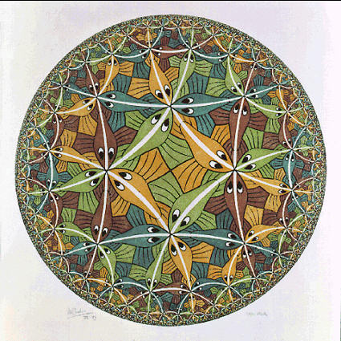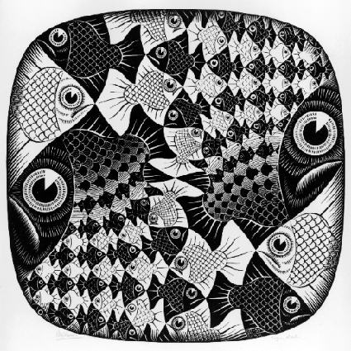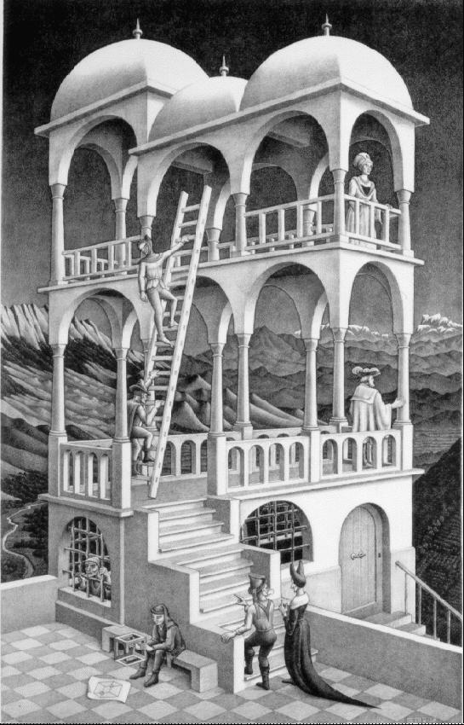

Circle limit III Κυκλική σύνθεση, 5 χρώματα, κυλάει κυκλικά προς το άπειρο, οι λευκές γραμμές δημιουργούν την ψευαίσθηση της κυρτής επιφάνειας και της συνέχειας της εικόνας στην όψη που δεν βλέπουμε

Fish and Scale Σμίκρυνση και επανάληψη, περίτεχνο μοτίβο, κίνηση πάνω από αριστερά προς δεξιά και κάτω από δεξιά προς αριστερά

Bervedere 1958 Παράδοξο κτήριο, ενώ βλέπουμε το εσωτερικό, οι άνθρωποι που ανεβαίνουν βρίσκονται απέξω. Ασταθής κόσμος, ο νέος προβληματίζεται με τον κύβο

Γκούσταφ Κλιμτ

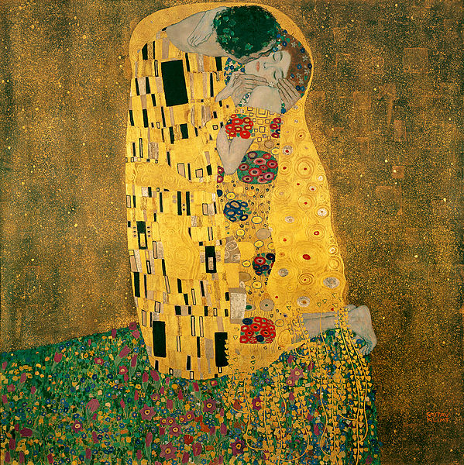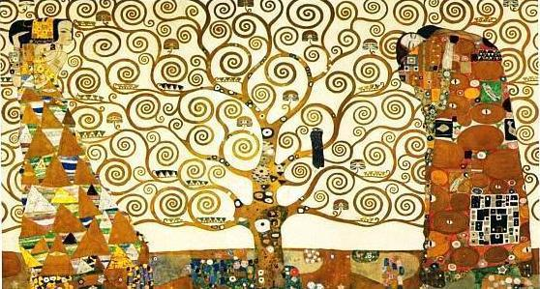

Το φιλί (γερμ. Der Kuss) είναι ένας διάσημος πίνακας του Αυστριακού ζωγράφου Γκούσταφ Κλιμτ. Ο πίνακας δημιουργήθηκε την περίοδο 1907-1908 και ανήκει στην λεγόμενη χρυσή περίοδο του Κλιμτ. Θεωρείται το πιο διάσημο έργο του Κλιμτ, αλλά και ένα από τα διασημότερα της Αρ Νουβό. Παρουσιάστηκε για πρώτη φορά στην έκθεση Kunstschau το 1908 για τα 60 χρόνια από την άνοδο του Φραγκίσκου Ιωσήφ στο θρόνο, όταν πια η Απόσχιση, το καλλιτεχνικό κίνημα στο οποίο συμμετείχε ο Κλιμτ, είχε αρχίσει να χάνει έδαφος. Το ρούχο είναι κυρίως διακοσμημένο με ορθογώνια σχήματα, σε αντίθεση με τους κυκλικούς σχηματισμούς σε αυτό της γυναίκας, αλλά και κάποιους σπειροειδής σχηματισμούς.
Το υπόβαθρο είναι σε σκούρο χρυσό χρώμα, ενώ τα δύο σώματα καλύπτονται από χρυσά ενδύματα, διακοσμημένα με γεωμετρικά σύμβολα.

Σαλβατόρ Νταλί

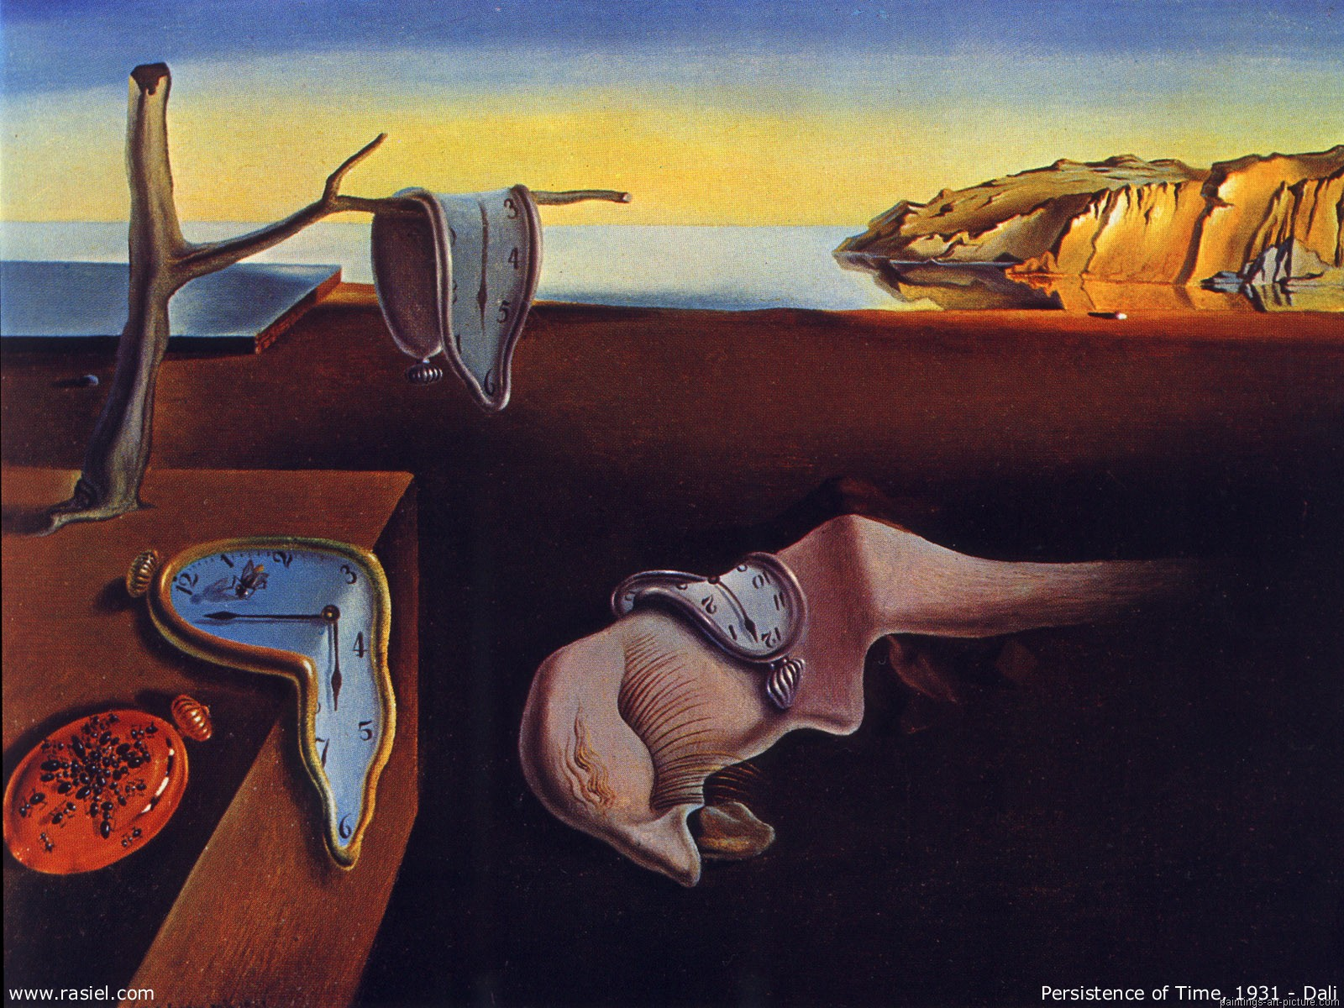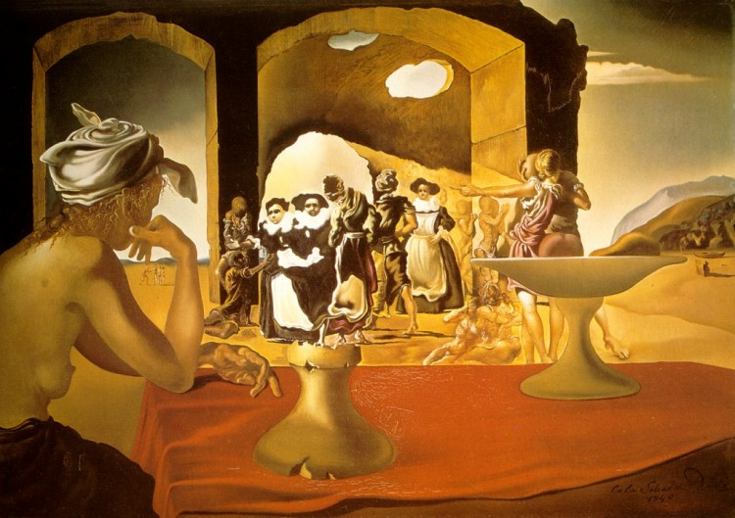

Η εμμονή της μνήμης είναι ελαιογραφία σε καμβά (1931) του Νταλί. Η σκηνή που απεικονίζεται είναι η πραγματική έρημος κοντά στην Καταλονία της Ισπανίας, όπου έμενε ο Νταλί. Τα ρολόγια που λιώνουν αντιπροσωπεύουν το χάσιμο της σημασίας του χρόνου που θέλει να δείξει ο Νταλί. Τα μυρμήγκια που περπατούν πάνω στο ρολόι αντιπροσωπεύουν τη φθορά του χρόνου. Ο τίτλος του έργου αφορά την ικανότητα της μνήμης να συγκρατείται στον χρόνο καθώς αυτός φθείρεται γύρω της.
Είναι η πιο διάσημη εικόνα του Νταλί – αυτή όπου η εμμονή της μνήμης γεμίζει την έρημη χώρα. Τούτη η εικόνα, που τρία χρόνια αργότερα (και μέσα από μια περιπετειώδη διαδρομή) κατέληξε στο Μουσείο Μοντέρνας Τέχνης της Νέας Υόρκης, στάθηκε η γέφυρα για την «κατάκτηση» της Αμερικής από τον Νταλί· το πρώτο ταξίδι του εκεί έγινε το 1934 με πεντακόσια δολάρια που του δώρισε ο Πικάσο.

Slave Market with the Disappearing Bust of Voltaire (1940) Απεικονίζει ένα σκλαβοπάζαρο, ενώ ένα πλήθος ανθρώπων σχηματίζουν το πρόσωπο του Βολταίρου, το οποίο φαίνεται να είναι τοποθετημένο σε αντικείμενο που σχηματίζει το μπούστο (παραίσθηση ή διπλή ανάγνωση). Το σχόλιο του ίδιου του καλλιτέχνη είναι οτι κάνει «το αφύσικο να φαίνεται φυσικό και το φυσικό να δείχνει αφύσικο».

Giorgio de Chirico

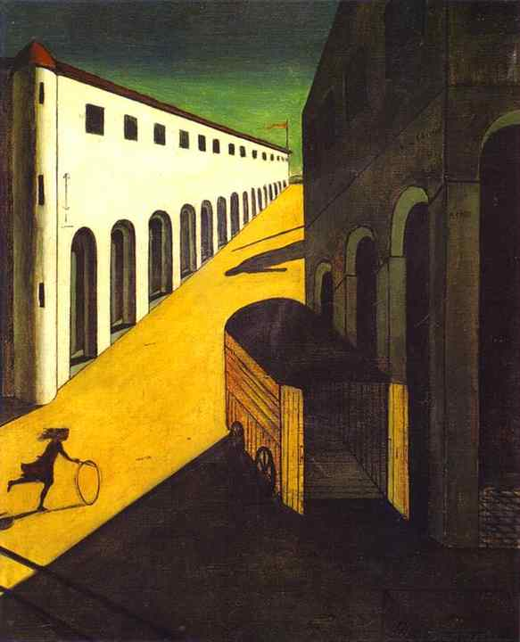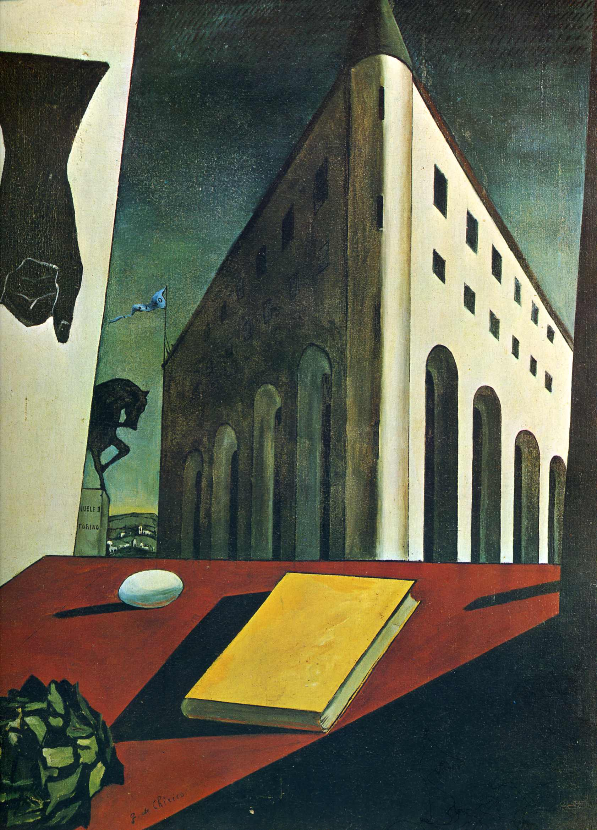

Ένας από τους καλλιτέχνες που διαμόρφωσαν το ιδίωμα της Μεταφυσικής Ζωγραφικής (Pittura metafisica), αλλά και ιδιαιτέρως σημαντικός για την επιρροή που άσκησε σε καλλιτεχνικά ρεύματα του 20ού αιώνα, όπως ο υπερρεαλισμός και η Νέα Αντικειμενικότητα
Ειδικά το έργο του Nietzsche επέδρασε καταλυτικά στην εξέλιξή του και στη διαμόρφωση της τεχνοτροπίας του.
Διακρίνεται για την έντονα αινιγματική ατμόσφαιρά του, ενσωματώνοντας παράλληλα ποιητικά στοιχεία και μεταφέροντας αναγνωρίσιμα αντικείμενα ή καθημερινές σκηνές, στη σφαίρα του ανεξήγητου. Στην εικαστική του δημιουργία, κατά βάση, κυριαρχούν τα οραματικά και ποιητικά στοιχεία, ενώ χαρακτηριστική είναι η έμφαση που δίνει ο καλλιτέχνης στις αινιγματικές συνθέσεις και στην αμφισημία των αντικειμένων. Επιπλέον, ο «έρωτάς» του για τα κλασικά πρότυπα σφράγισε τη σταδιοδρομία του.
Αργότερα καταπιάνεται με το πρόβλημα του ρεαλισμού, ενώ κυριαρχούν η ιδέα της «απο-ανθρωποιημένης» υποκειμενικότητας, από τη μία και, από την άλλη, της καθαρής αντικειμενικότητας, της διαυγούς φαινομενικότητας.

ΘΕΩΡΗΤΙΚΗ ΠΡΟΕΤΟΙΜΑΣΙΑ ΓΙΑ WORKSHOP ΤΥΠΟΓΡΑΦΙΑΣ
Garamond, Κλασσική γραμματοσειρά, αυτό που αποκαλούμε old style. Ο Claude Garamond, ο οποίος πέθανε το 1561, θεωρείται ο σχεδιαστής της εκλεπτισμένης γαλλικής γραμματοσειράς, όμως πρόσφατα αποδείχτηκε οτι η γραμματοσειρά αυτή σχεδιάστηκε από τον Jean Jannon το 1615. Τυπική γραμματοσειρά παλιού ύφους με μικρή αντίθεση ανάμεσα στα παχιά και λεπτά μέρη, βαριές πατούρες και πλάγιες καμπύλες. Τα κεφαλαία είναι κοντύτερα από τις ανιούσες των πεζών, Το σχήμα των γραμμάτων είναι ανοιχτό και στρογγυλό και αυτό κάνει τη γραμματοσειρά εξαιρετικά ευανάγνωστη.
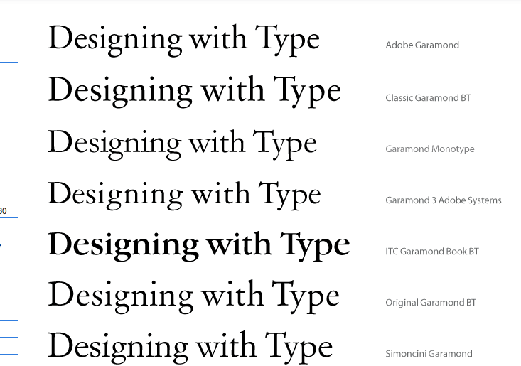

Baskerville, μια κομψή, καλοσχεδιασμένη γραμματοσειρά, δημιουργία του άγγλου John Baskerville το 1757, είναι ένα χαρακτηριστικό παράδειγμα «μεταβατικής» γραμματοσειράς. Μεταβατικές ή Transitional ονομάζονται οι γραμματοσειρές που γεφυρώνουν το παλιό στυλ με το μοντέρνο. Παρουσιάζουν μεγαλύτερο contrast, συγκριτικά με τις old style, ανάμεσα στα παχιά και λεπτά μέρη, πιο ελαφριές πατούρες και σχεδόν κάθετες καμπυλώσεις. Οι χαρακτήρες είναι ανοιχτοί με εξαιρετικές αναλογίες. Θεωρείται μια από τις πιο ευχάριστες και ευανάγνωστες γραμματοσειρές.

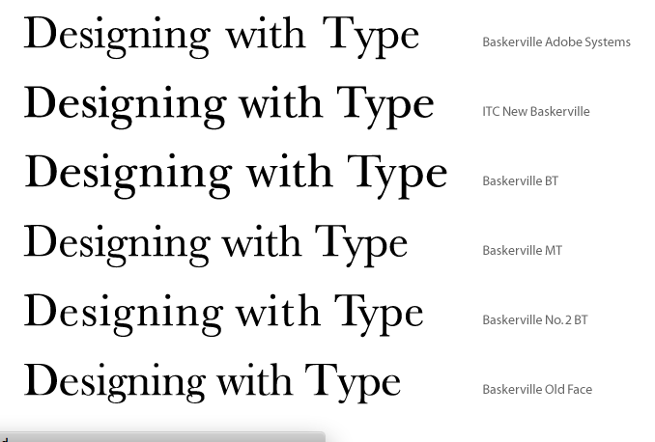
Bodoni, είναι μια «μοντέρνα» γραμματοσειρά, σχεδιασμένη στα τέλη του 1700 από τον τυπογράφο Giambattista Bodoni. Στα τέλη του 18ου αι. η μόδα ήθελε τις γραμματοσειρές με ακόμη μεγαλύτερο contrast ανάμεσα στα παχιά και στα λεπτά μέρη, πατούρες κάθετες χωρίς καμπύλες. Αυτές καλούνται Modern typefaces. Όλες οι παλαιότερες γραμματοσειρές αποκαλούνται old style, ενώ οι αμέσως προηγούμενες των Modern αναφέρονται ως Transitional. H Bodoni, ενώ έχει μικρό ύψος (x-height), φαίνεται πολύ ευρεία και μαύρη, εξ αιτίας των δυνατών κάθετων γραμμών, τονισμένων από τα βαρειά παχιά μέρη και τη μεγάλη αντίθεση με τα λεπτά.
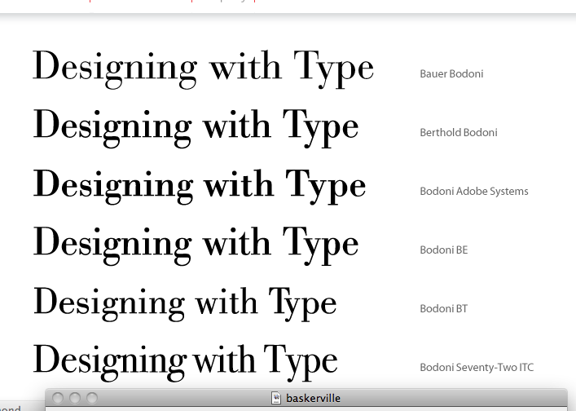

Century, η πρώτη αμερικάνικη γραμματοσειρά, που σχεδιάστηκε το 1894 από τον Linn Boyd Benton, για το περιοδικό Century. Μετά τα Bodoni οι σχεδιαστές έψαχναν νέο ύφος στην τυπογραφική έκφραση. Γύρω στα 1815 έμφανίστηκε ένα στυλ που χαρακτηριζόταν από παχιές κάθετες και βαριές πατούρες με μικρό contrast ανάμεσα στα παχιά και στα λεπτά μέρη. Το στυλ αυτό ονομάστηκε Egyptian. Η Century είναι ένα εξαιρετικό δείγμα εκλεπτυσμένου Egyptian ή slab serif. To μεγάλο ύψος και οι απλές φόρμες συνδιάζονται με αποτέλεσμα μια πολύ ευανάγνωστη γραμματοσειρά.

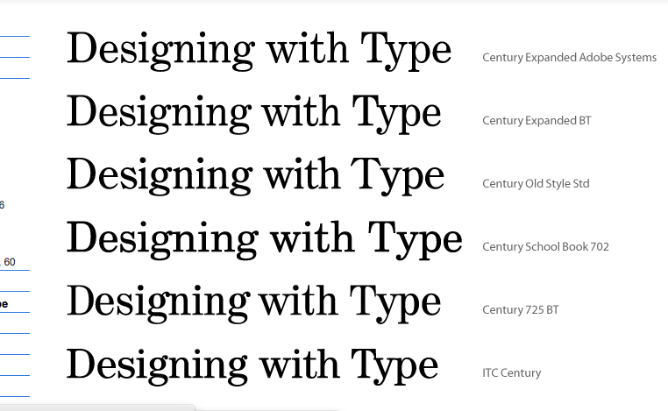

Helvetica, μια γραμματοσειρά χωρίς πατούρες με Ελβετική καταγωγή. Ενώ οι sans serif γραμματοσειρές συνηθίζονταν το 19^{ο} αι., έγιναν δημοφιλείς τον 20^{ο}. Το 1957 η Helvetica σχεδιάστηκε από τον Max Miedinger, μαζί με τον Eduard Hoffmann. Η Helvetica έχει μεγάλο ύψος, ελαφρύ στένεμα και καθαρό σχεδιασμό, με οπτικά ισοβαρείς γραμμές.



Bιβλιογραφία
http://olympic-museum.de
James Craig: Designing with Type
http://www.designingwithtype.com/5
D. Dabner «Graphic Design School»
D. Dabner «Design & Layout»
G. Ambrose «The Fundamentals of Creative Design»
M.Fellows «Escher»
http://www.mcescher.com
http://artmag.gr
http://www.neolaia.gr/2012
Λαμπρόπουλος, Κ., 2005, Γιώργος Μπουζιάνης, Giorgio de Chirico και η μοντέρνα τέχνη, διδακτ. διατριβή, Εθνικό και Καποδιστριακό Πανεπιστήμιο Αθηνών.

